**Nantes le 13 mars 2024**

**Chère Famille,**

**En attendant de nous revoir le 23 mars pour la visite culturelle à Nantes,**

**Nous vous rappelons les deux rendez-vous  :**

**10h précises : devant le pont-levis du château, 4 place Marc Elder pour la visite guidée du château. (Durée 1h30). La visite s’effectuera en 2 groupes de 30 personnes.**

**12h15 : pique-nique 4 rue Lorette de la Refoulais, salle paroissiale Sainte Cécile, à l’arrière de l’église St Clément. (compter 15mn de marche à partir du château).**

**Après-midi libre. Il est cependant proposé pour ceux et celles qui le souhaitent une visite groupée impérativement, libre et sans guide de l’exposition Gengis Kahn au château de Nantes. Départ de la salle Ste Cécile : 13h45. La visite commencera à 14h10. (Durée 1h30). (visite pour un groupe de 30 personnes maxi). Le pique-nique sera donc un peu écourté pour ces personnes.**

**Familialement.**

**Tél. : Roselyne de Chabot : 06.50.90.52.34**

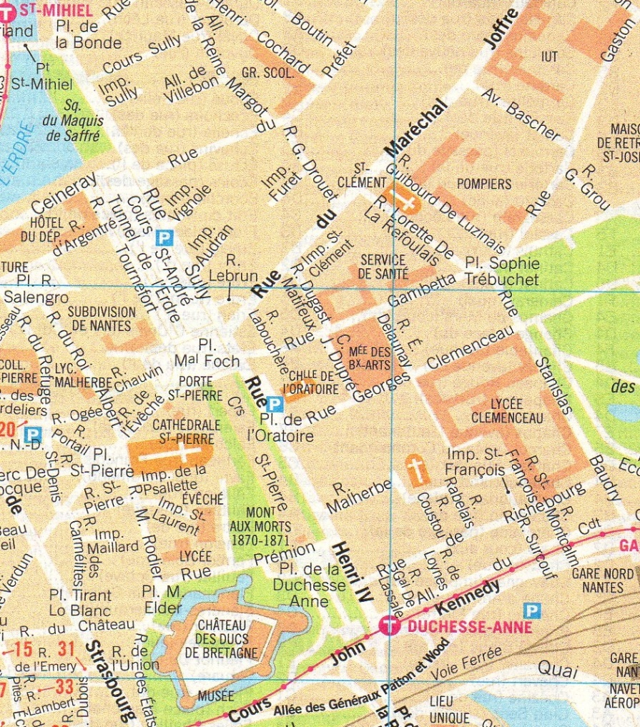

**Parking couvert**

**NANTES CATHEDRALE**

**Eglise St Clément**

**Pique-nique : 4 rue Lorette de la Refoulais**

**Château 10h**

**4 place Marc Elder**